**Лабораторная работа №15**

**Разработка приложения с невизуальными компонентами**

**Цель работы:** Научиться использовать не визуальные компоненты.

**Задания:** Реализуйте программный код из поясняющих примеров, сделайте скриншот результатов и оформите отчет, доработайте интерфейс в рамках вашего индивидуального задания, забавив виджеты кнопок использовав один из методов позиционирования.

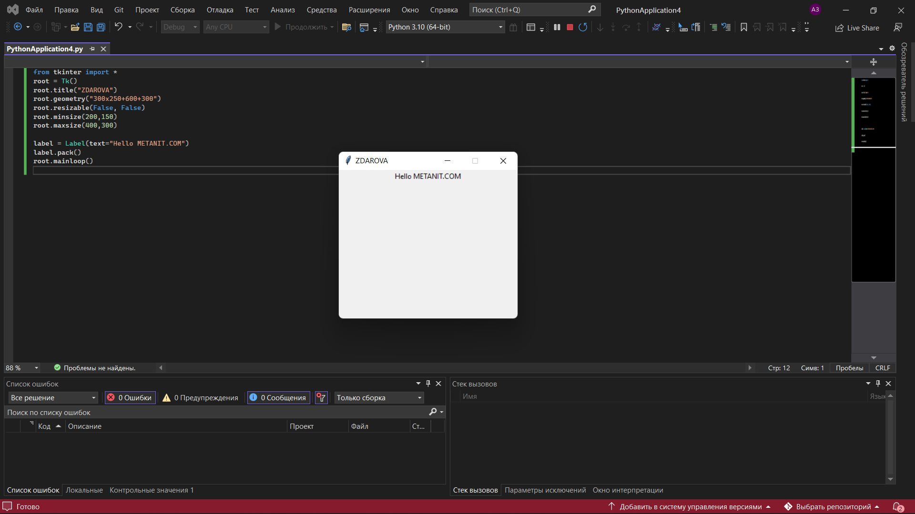

Рисунок 1 – Листинг кода программы

Рисунок 2 – Результат работы программы

**Контрольные вопросы:**

**1.Перечислите основные способы позиционирования элементов интерфейса**

Статическое позиционирование — это умолчание, которое получает каждый элемент, что всего лишь значит "поставить элемент в его нормальное положение в потоке макета документа — ничего особенного для рассмотрения". Относительное позиционирование - модифицирование окончательное положение позиционируемого объекта, занявшего своё место в макете нормального потока. [Абсолютное позиционирование](https://developer.mozilla.org/ru/docs/Learn/CSS/CSS_layout/Positioning#%D0%B0%D0%B1%D1%81%D0%BE%D0%BB%D1%8E%D1%82%D0%BD%D0%BE%D0%B5_%D0%BF%D0%BE%D0%B7%D0%B8%D1%86%D0%B8%D0%BE%D0%BD%D0%B8%D1%80%D0%BE%D0%B2%D0%B0%D0%BD%D0%B8%D0%B5) -  элемента «отделяется» от потока документа и перестает в нем существовать.

**2.Какой параметр отвечает за растяжение виджета по свободному пространству?**

Параметр expand.

**Вывод**

Я научился использовать не визуальные компоненты.